安装前，tools内的工具都全部卸载干净，尤其是VisualStudio。

tools内的工具**全部默认安装路径**。Python安装时，选项中需要勾选为所有用户安装，勾选添加路径。VisualStudio安装选项选择和vc++有关的。

1：Cmake安装时 选择第二个 Add……

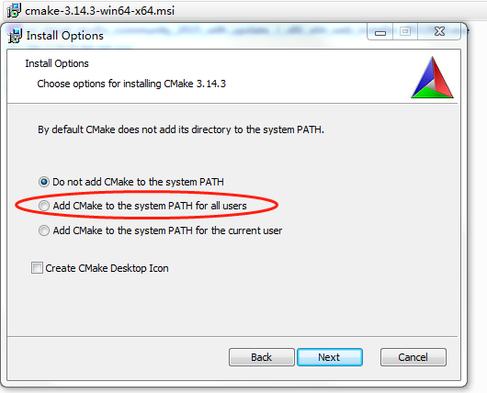

2：Git安装时，

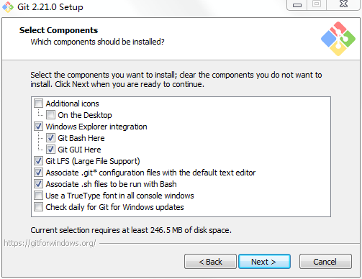

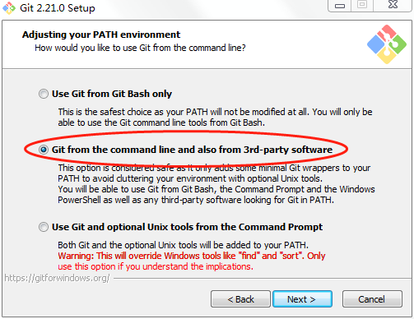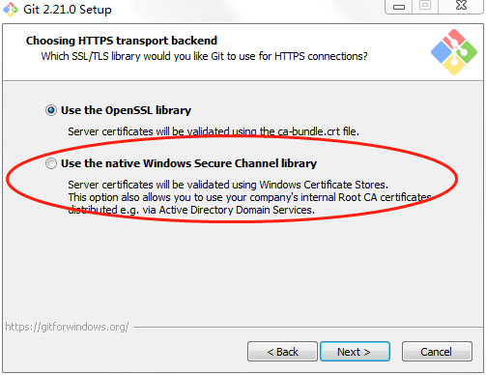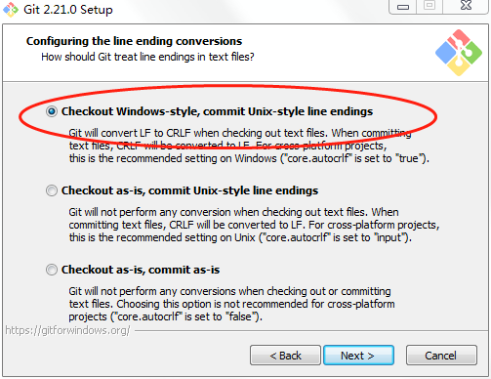

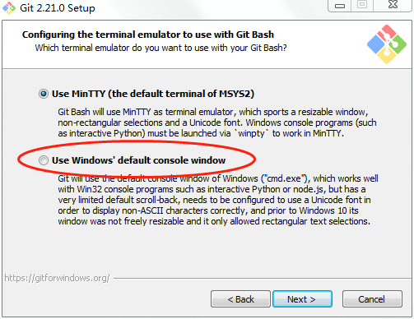

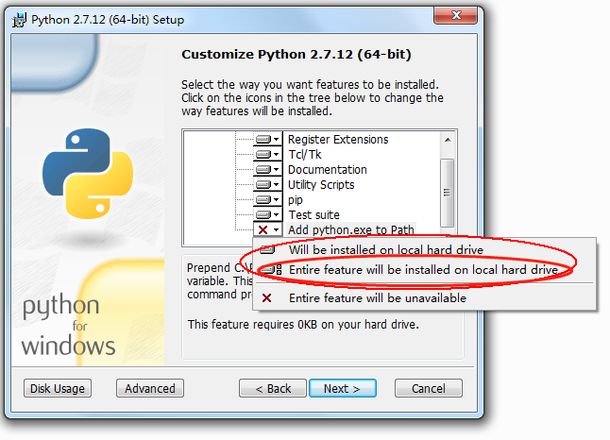

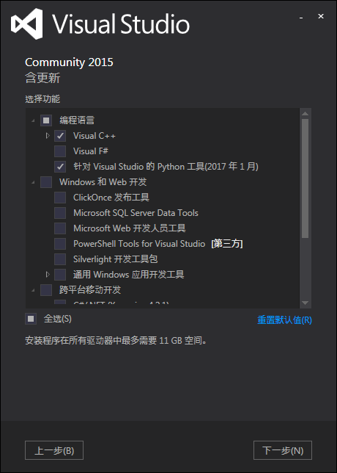 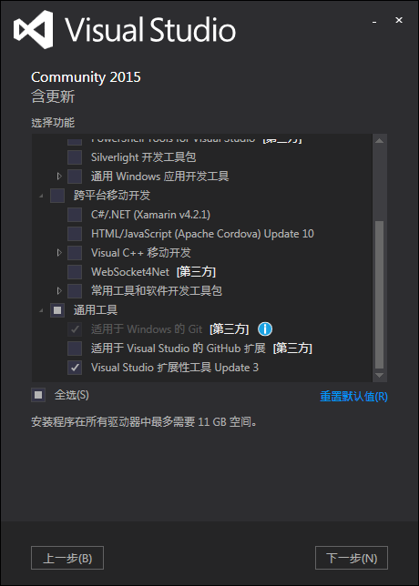

4：手动设置路径

在图示的目录下，新建一个文件scons.pth， 它用文本编辑器打开，加入图示的路径内容。

D:\mixxxdj\buildserver-2.2.x-windows\bin\scons-local-2.5.1

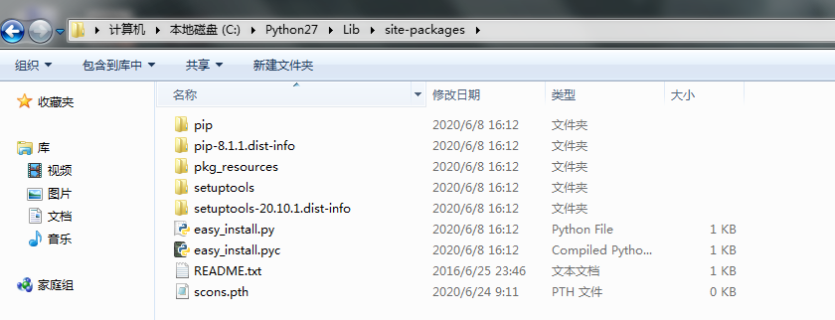

5：设置系统环境变量

选中Path，点击编辑，在最前方加入

D:\mixxxdj_32\buildserver-2.2.x-windows\bin\;

一定要用 ; 分隔开其他环境变量

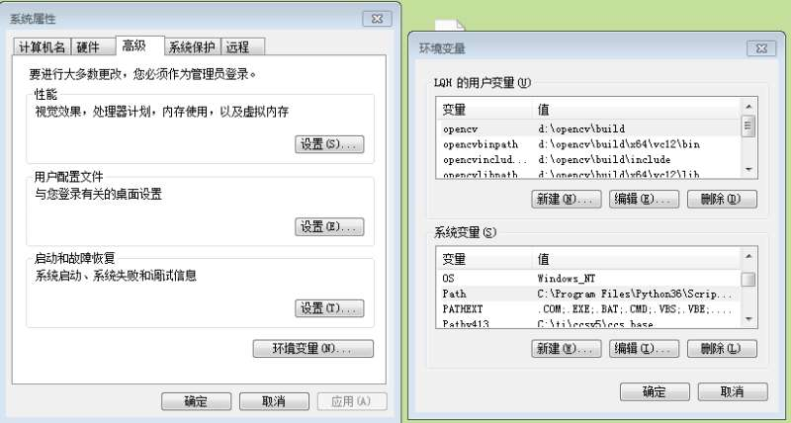

到此，环境设置完毕

————————————————————————————————

**路径设置：**

D:\mixxxdj\

D:\mixxxdj\buildserver-2.2.x-windows、

D:\mixxxdj\mixxx-2.2

**发布路径**

D:\mixxxdj\mixxx-2.2\dist64\

**可修改代码路径**

D:\mixxxdj\mixxx-2.2\src

**编译方法**

cmd命令行下，进入D:\mixxxdj\mixxx-2.2\

输入命令build.bat，执行编译。

如下所示：

D:\mixxxdj\mixxx-2.2>build.bat